Hayat Yayınları Tanıtım Bülteni
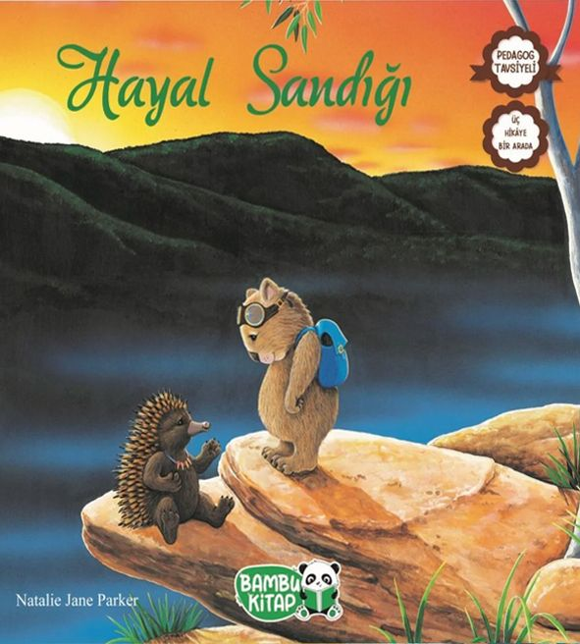 | Eser Adı: Hayal Sandığı  Yazar Adı: Natalie Jane Parker  Tür Serisi: Hikaye/Çocuk  Cilt Bilgisi:  Kitap Dili: Türkçe  İç Sayfa: HOLMEN SB 65  Kapak: BRISTOL 230  Selefon Türü: MAT SELEFON  Basım Tarihi: 2024  Sayfa Sayısı: 24  Kitap Boyutları: 24 X 24 cm  ISBN No: 9786257487245  Etiket Fiyatı: 190,00 TL
Kitap Tanıtım Yazısı : (Arka Kapak)

Yağmurlu bir gündü. Vombat Willow oynamak için dışarıya çıkamadı. Evde vakit geçirmeye çalışırken bodrumdaki sandığı keşfetti. Sandığın içinde büyükbabasının günlüğü vardı. Birden çok garip bir şey oldu. Willow artık bodrumda değildi; maceradan maceraya koşuyordu. Uzun bir süredir sanatçı, çocuk kitapları yazarı ve çizeri olarak çalışmaktadır. Eserleri Avustralya’nın vahşi hayatına odaklanırken yazdığı ve resimlediği çocuk kitaplarında arkadaşlık, ailenin önemi, yardımlaşma, sadakat ve sorumluluk gibi konulara yer vermektedir. Yazıp resimlediği kitaplar yalnızca İngilizce olarak değil; aynı zamanda Lehçe, Almanca, İspanyolca, Portekizce olarak da yayınlanmıştır.Ailesi ve evcil hayvanları ile birlikte Avustralya’nın New South Wales bölgesinde yaşamaktadır.
Kitabın detay sayfasına buradan ulaşabilirsiniz :
https://hayatyayinlari.com/kitaplar/natalie-jane-parker--hayal-sandigi-1850.html
Hayat Çocuk



